Diseño de un recuperador de calor a condensación para calefactores a leña integrado con un precipitador de material particulado

Óscar Farías Fuentes¹, Pablo Cornejo Olivares¹, Cristian Cuevas Barraza¹, Jorge Jiménez Del Río², Meylí Valín Fernández¹, Claudio Garcés Lavín¹

¹ Departamento de Ingeniería Mecánica, Universidad de Concepción, Chile. Email: ofarias@udec.cl
² Departamento de Ingeniería Industrial, Universidad de Concepción, Chile. Email: jorgejimenez@udec.cl

Resumen

Los altos niveles de material particulado emitido por calefactores a leña y sus efectos en la salud de la población, han impulsado en Chile la implementación de políticas para cambios en la matriz energética y un recambio tecnológico. En este contexto, se desarrolla un prototipo de intercambiador de calor a condensación de dos pasos, cuyo diseño compacto integra generadores de turbulencia en el primer paso para mejorar la transferencia de calor y un electrodo en el segundo paso para generar el efecto de precipitación del material particulado mediante un campo eléctrico, siendo recuperado junto al condensado que escurre por las superficies del sistema mediante una trampa de condensado. El propósito es optimizar el concepto de termo cañón para el calentamiento de agua sanitaria aprovechando el calor residual de los gases de combustión. El diseño se basa en un dispositivo para ser incorporado a una cocina a leña y se simularon las condiciones de operación utilizando el software EES junto a un modelo del intercambiador de dos pasos desarrollado en CFD Ansys Fluent. Se espera que el sistema alcance una eficiencia de recolección de material particulado superior al 80% y un aumento en la eficiencia térmicas de un 9%. En su fase de diseño, se trabaja mediante simulación numérica en base a la teoría de transferencia de calor y termodinámica y validadas mediante el uso de CFD en un concepto preliminar de fácil construcción.

Palabras clave: Agua caliente sanitaria, condensación, precipitador electrostático, biomasa.

Abstract

The high levels of emission of particulate matter from fixed sources of biomass combustion and the effects on the health of the population have driven the implementation of public policies for changes in the energy matrix and a technological replacement in Chile. As a result of this, a prototype of a condensing heat exchanger is developed integrating an electrostatic precipitator, seeking to enhance the positive effects of these technologies in a single and relatively compact device. The state of the art has made similar developments, but with high levels of complexity in construction, as a shell and tube heat exchanger, that is why the concept of a thermosyphon is optimized to condense the moisture present in the flue gases and precipitate through an electric field the particulate matter. It is expected that using an electrostatic precipitator, up to 90% of particulate matter emissions will be captured, in addition thermal efficiencies (such as extra useful heat) of an additional 9%. In its design phase, work is done through numerical simulation based on the theory of heat transfer and thermodynamics and validated through the use of CFD in a preliminary concept of easy construction.

Keywords: Domestic hot water, condensing heat exchanger, electrostatic precipitator, biomass

Introducción

Al año 2020 en Chile, la biomasa constituyó la segunda fuente primaria de energía después del petróleo con un aporte que asciende a 79.498 Tcal correspondientes al 23% de la matriz energética total del país [1]. Sin embargo, esta fuente energética es responsable de los problemas de calidad del aire de las principales zonas pobladas del país y es así como en el año 2018, la combustión de leña aportó un 81.5% de las emisiones de material particulado (MP) [2], producto principalmente del uso de leña en el área residencial.

Los efectos negativos en la salud de la población de las emisiones de material particulado fino o MP2,5 (material particulado con diámetro aerodinámico ≤ 2,5µm) están asociados con eventos de mortalidad y morbilidad cardiovascular y pulmonar. Una exposición a largo plazo de MP2.5 aumenta la probabilidad del riesgo de sufrir enfermedades cardiopulmonares a razón de 6-13% por cada incremento de 10 $μg/m^{3}$ en la concentración ambiental. Por otro lado, la exposición a largo plazo de material particulado respirable o MP10 (material particulado con diámetro aerodinámico ≤ 10µm) aumenta la probabilidad de sufrir enfermedades con consecuencias mortales a razón de 0.2-0.6% por cada incremento de 10 $μg/m^{3}$. Se estima que más de la mitad de la población chilena está expuesta a concentraciones de MP2.5 superiores al límite promedio anual de 20 $μg/m^{3}$ establecido en las normas de calidad del aire de Chile y más de 4000 personas mueren prematuramente cada año debido a afecciones cardiopulmonares asociadas a la exposición crónica de MP2.5. En promedio, cada año un 15% de la población está expuesta a concentraciones anuales de MP2,5 superiores a 35 $μg/m^{3}$, correspondientes al segundo mayor registro entre los países de la OCDE [3].

En Chile, la contaminación del aire es uno de los problemas medioambientales más importantes [4], en especial las emisiones de material particulado provenientes de fuentes que utilicen biomasa como combustible. El 44% de las ciudades superan el límite anual para MP10 y el 67% el límite anual de MP2.5 [3]. Para reducir estos indicadores, el estado ha impulsado el desarrollo de normativas que permitan generar políticas de recambio o implementación de tecnologías que favorezcan la reducción de las emisiones contaminantes.

Las principales soluciones a nivel de calefacción residencial, para reducción de emisiones de material particulado y humos visibles, consideran barreras de paso para el flujo de gases tales como filtros catalizadores con eficiencia de reducción de MP del orden del 60% [5] o filtros orgánicos que alcanzan eficiencias del 95% [6]. Algunos fabricantes incorporan cámaras de post combustión con injección de aire secundario que reducen las emisiones de material particulado y otros contaminantes hasta en 90% [7] Por otra parte, el desarrollo de tecnologías de abatimiento incluye la instalación de precipitadores electrostáticos, adaptados en la chimenea de los equipos, con eficiencia de captura de 90% [8], mientras que para otra versión, instalada en la cámara de combustión, se reporta en promedio un 44% de eficiencia [9]. En cuanto a tecnologías que mejoran la eficiencia energética de los equipos a biomasa, una solución adoptada en el mercado nacional considera la incorporación de un termo de calentamiento de agua para uso sanitario en una sección de la chimenea, denominado “termocañón”, con capacidades desde los 70L a 110L (ver Figura 2). La incorporación de una segunda cámara de combustión en los equipos también favorece la eficiencia energética al proveer calor convectivo adicional a la radiación que emite una estufa convencional, ahorrando hasta un 50% en combustible [7].
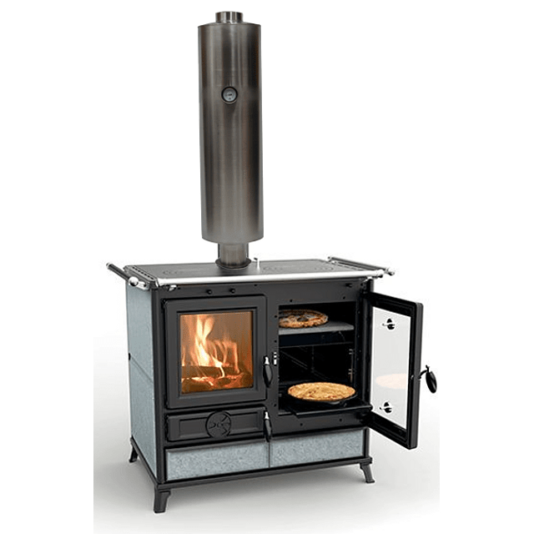
Figura1. Termocañón comercial instalado en equipo de combustión a biomasa. Fuente: hvac.cl

Algunos investigadores han propuesto soluciones para equipos de combustión a biomasa consistentes en intercambiadores de calor a condensación compactos de tubos y carcasa [10], [11], con eficiencias de captura de MP entre 26% y 70%, en función de la humedad y temperatura presente en los gases de combustión y un incremento en la eficiencia energética de hasta un 33%. Un grupo de investigadores de la Universidad del Este de Finlandia [12] integraron un intercambiador de calor a condensación junto a un precipitador electrostático obteniendo eficiencias de captura de MP del orden 80% y 105% de eficiencia térmica (en base al poder calorífico inferior).

A partir de las soluciones disponibles en Chile, se propone optimizar el concepto de termocañón, mejorando la transferencia de calor para producir condensación de la humedad presente en los gases de combustión e integrar un precipitador electrostático para proveer un dispositivo eficiente, ecológico y de accesible costo. Se espera que, al igual que en [12], una sinergia entre ambos dispositivos permitiría reducir las emisiones de material particulado en un 85% y aumentar la eficiencia energética en un equipo a biomasa en 20%. En el presente trabajo, se presentan los avances relacionados con el diseño optimizado mediante CFD, el cual será construido y evaluado posteriormente en condiciones de laboratorio.
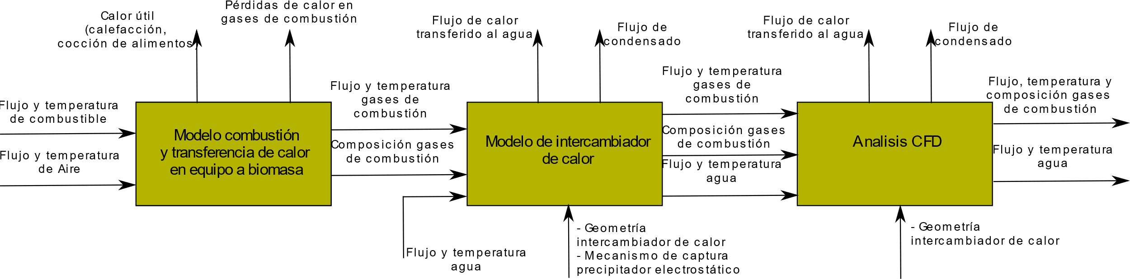
Figura 2. Diagrama de flujo para la metodología de investigación

Metodología

Se desarrolla un modelo termodinámico para la simulación numérica de un prototipo de termocañón modificado. En la Figura 1 se muestra un diagrama de flujo con la línea de trabajo para el desarrollo del prototipo, donde la primera etapa considera los procesos de combustión y transferencia de calor en el equipo generador de calor. La segunda etapa incluye el intercambio de calor entre los gases del equipo principal y el agua en el termocañón, así como la captación de material particulado y la condensación de de los humos generados por la combustión de biomasa. La última etapa corresponde a la simulación 3D, mediante el método de volúmenes finitos utilizando las herramientas CFD Ansys Fluent. La finalidad es evaluar aspectos relativos a la fluidodinámica de la transferencia de calor desde los gases de combustión de modo que los resultados del análisis en CFD permitan guiar el diseño de una solución optimizada, que posteriormente será implementada y validada en un entorno experimental.

Combustión

Se modela la etapa de combustión de biomasa a partir de la ecuación de reacción química (1) para caracterizar los productos presentes en los humos de combustión en un calefactor a leña. En los reactantes se considera el combustible de composición CH_{X}O_{Y}N_{Z}, incluyendo la humedad correspondiente $(n_{wb})$, así como también la humedad del aire comburente $(n_{wa})$, el exceso de aire $(e)$ y la fracción de oxígeno estequiométrico $(X_{O_{2}est})$.

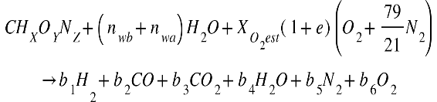 | (1)

La fracción de oxígeno estequiométrico se obtiene considerando el oxígeno necesario para la combustión completa del Carbono e Hidrógeno del combustible;

Además, se resta el oxígeno ya presente en el combustible expresado como sigue en (2).

$$X_{O_{2}est}=C+\frac{X}{4}-\frac{Y}{2}$$ | (2)

En (3) se determina la relación aire-combustible (RAC), dependiente de la relación estequiométrica (RAC_{est}) y del exceso de aire (e) para posteriormente obtener el flujo de gases de combustión (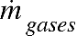).

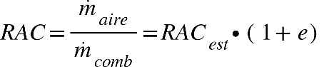 | (3)
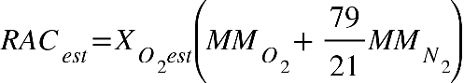
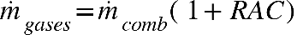

Conocidos la composición de los productos de combustión (b_{i}), considerando base molar, se obtiene la temperatura de los humos (T_{h}) que ingresan al intercambiador de calor mediante la ecuación (4) para determinación del rendimiento (η_{humos}) por el método indirecto o de pérdidas en los humos (Q_{humos}) y por combustión incompleta de monóxido de carbono (Q_{CO}) en base a su poder calorífico inferior (PCI_{CO}), donde Q_{comb} representa la energía aportada por el combustible en base a su poder calorífico inferior (PCI_{comb}). La entalpía de los gases a la salida del equipo de biomasa es la misma a la entrada del intercambiador de calor y para efectos de cálculo se utiliza una temperatura de referencia (T_{r}) de 25°C. Lo anterior se resuelve iterativamente fijando un rendimiento térmico para el equipo de combustión, considerando un 80% como referencia para un equipo del mismo segmento [13].

$$η_{humos}=1-\frac{Q_{humos}+Q_{CO}}{Q_{comb}}$$ | (4)
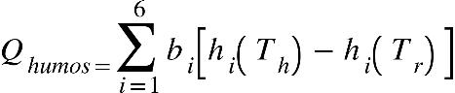 | (5)
$$Q_{comb}=PCI_{comb}∙n_{comb}$$ | (6)
$$Q_{CO}=PCI_{CO}∙b_{2}$$ | (7)
Luego, considerando mezcla de gases perfecta, es posible calcular la temperatura de punto de rocío (T_{rocío}) mediante la determinación de la presión parcial del agua en el flujo gaseoso, la cual se obtiene a partir de la fracción molar (X_{H2O}) multiplicada por la presión del flujo de gases, de acuerdo con las siguientes expresiones:

$$p_{w}=X_{H_{2O}}∙P_{humos}$$ | (8)
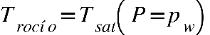

Además, es posible calcular las propiedades tales como la densidad del flujo de gases como la suma ponderada de la densidad de cada componente por su fracción molar en (9).

$$ρ_{humos}=\sum_{i}{ρ_{i}∙X_{i}}$$ | (9)
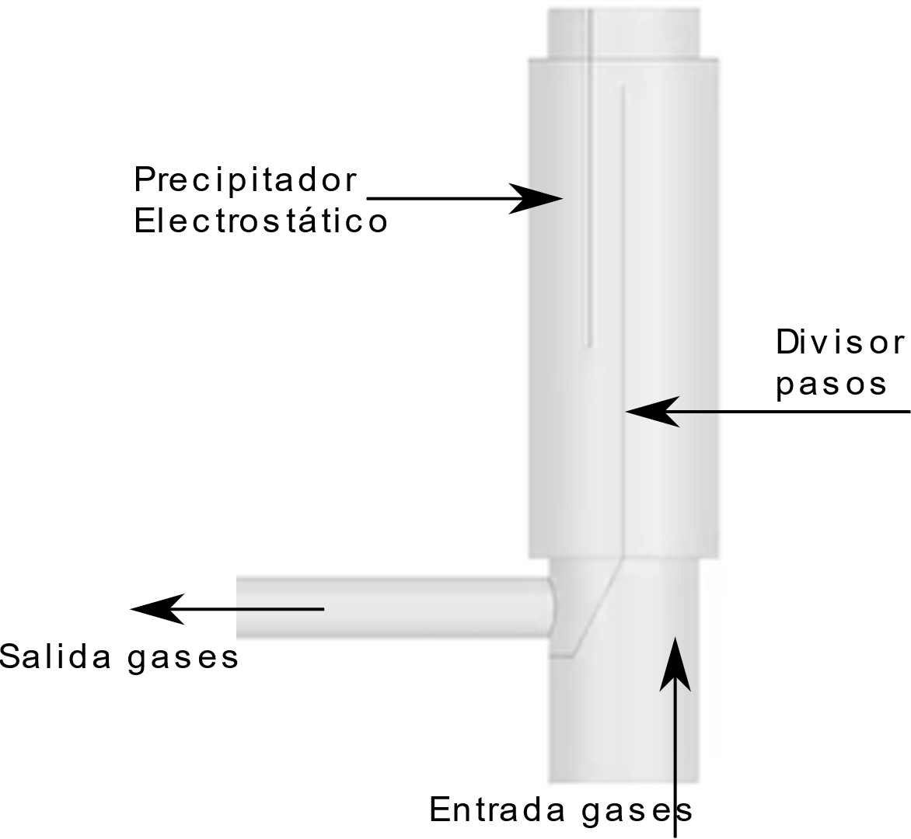
Figura 3. Esquema solución integrada.

Diseño intercambiador de calor

A partir del diseño comercial de un termocañón mostrado en la Figura 1, consistente en un tubo concéntrico adosado a la chimenea de un equipo de biomasa, en el cual se calienta agua para uso sanitario, se diseña un intercambiador de calor de dos pasos mostrado en la Figura 3. En este caso, el flujo de gases circula en forma ascendente por el primer paso, para luego cambiar de dirección descendiendo por el segundo paso, con el propósito de aumentar el tiempo de residencia y la turbulencia de modo de alcanzar la temperatura de condensación, capturando el condensado en la parte inferior. En el segundo paso, se integra un precipitador electrostático, MPZero desarrollado y comercializado por Potencial Chile con una tensión de 15kV.

Las dimensiones preliminares presentan un alto total de 1.35m, 1.30m de longitud efectiva y 0.46m de ancho (diámetro mayor 18”). En cuanto a los pasos, el flujo de gases circula por pasos de misma sección transversal correspondientes a la mitad de un tubo de 30.48cm (12”).

Modelación en EES y CFD

En una primera etapa se calculan propiedades del agua y gases para la transferencia de calor mediante correlaciones incluidas en el software Engineering Equation Solver, descrito en [14]. Luego, para el primer diseño del intercambiador, se obtienen las temperaturas en cada paso, número de Reynolds y los coeficientes de transferencia de calor. El cálculo del coeficiente global de transferencia de calor se simplifica ya que el espesor de película en caso de condensación no influye más allá de un 3%, así como también el espesor de pared [15]. Con el dimensionamiento preliminar y el flujo de gases caracterizado previamente, se modela el prototipo en CFD con la finalidad de iterar diversas soluciones en el diseño que permitan alcanzar el objetivo de condensación de humedad presente en los gases.

Para el estudio del comportamiento del flujo de gases en el intercambiador de calor, se utiliza el alcance Cold Flow en el cual se aproxima el resultado omitiendo las interacciones químicas entre las partículas y considerando únicamente las interacciones físicas entre estas y la geometría circundante [16]. El modelo empleado corresponde al modelo de turbulencia $k-ω$ SST [17], [18] con transporte de especies cuya malla asciende a 3.7 millones de celdas.

Resultados

Los parámetros de entrada para la simulación entregados por el modelo de combustión e intercambiador de calor se muestran en la Tabla 1. Para el primer diseño se obtienen resultados que sugieren el reposicionamiento de la placa divisora y la instalación de deflectores (baffles) en el primer paso de los humos, con el propósito de aumentar el tiempo de residencia y el grado de turbulencia del flujo gaseoso, de modo que permita aumentar el coeficiente de transferencia de calor al agua a calentar.

Tabla 1. Variables de entrada para estudio computacional en CFD mediante el alcance Cold Flow

Variables de entrada para estudio Cold Flow en CFD
Variable | Agua | Gases
 |  | Paso 1 | Paso 2
Temperatura de entrada [C] | 14.9 | 183.0 | 138.6
Temperatura de salida [C] | 18.6 | 138.6 | 107.0
Temperatura de rocío [C] |  | 51.29
Flujo [kg/s] | 0.04167 | 0.00745
Coeficiente convectivo [W/m²-K] | 114.7 | 2.767 | 2.598
Número de Reynolds | 71 | 1664 | 1808
Densidad [kg/m³] | 1000 | 0.850
Composición gases de combustión | $CO$ [%]  $CO_{2}$ [%]  $N_{2}$ [%]  $O_{2}$ [%]  $H_{2}O$ [%] | 0.160
 |  | 10.780
 |  | 68.610
 |  | 7.287
 |  | 13.160

En la Figura 4 se muestran las mejoras añadidas al modelo original, donde la placa divisora es desplazada hacia el primer paso obteniendo una relación 2:1 entre las áreas de las secciones transversales de cada uno de los pasos. Además, se emplean 4 generadores de turbulencia alternados que producen un aumento en el tiempo de residencia del flujo de gases.

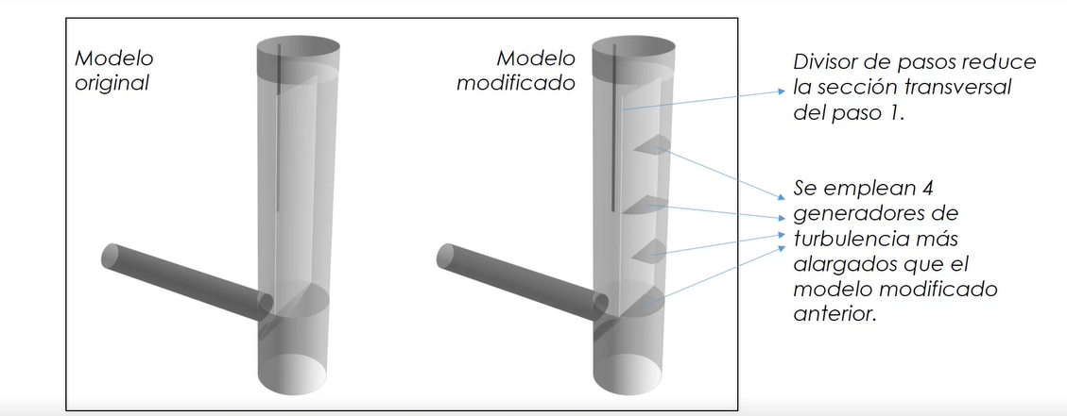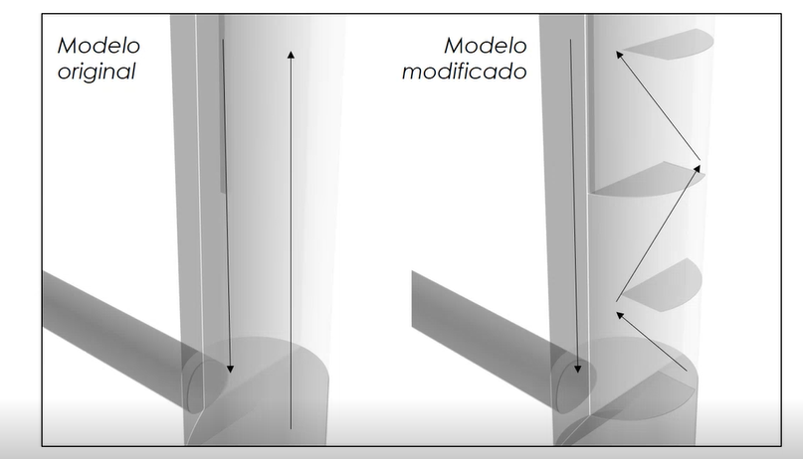

Figura 4. Diseño original y propuesta de mejora.

En la Figura 5 se presenta el comportamiento del flujo de gases mediante la representación de las líneas de corriente. Se aprecia que los generadores de turbulencia aumentan la velocidad del flujo en cada uno de los cambios de dirección. En la Figura 6 se observa la mejora en la intensidad de turbulencia del flujo en el primer paso cuantificada en un 18% de aumento en promedio.

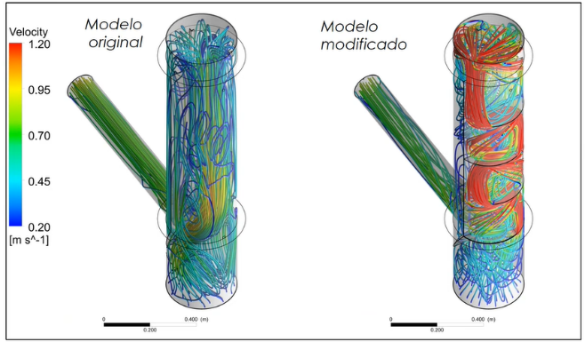

Figura 5. Líneas de corriente para los modelos.
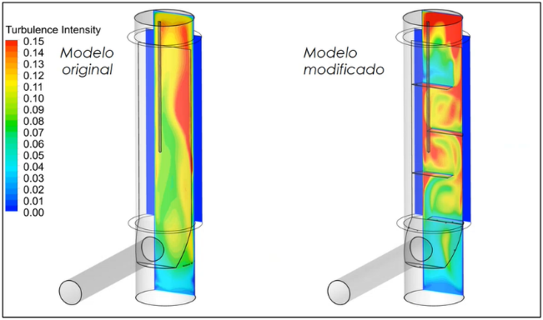
Figura 6. Intensidad de turbulencia, plano de corte (paso 1)

En la Figura 7 se observan los perfiles de temperatura en un plano de corte del primer paso del intercambiador, evidenciando la mejora en el diseño optimizado. Efectivamente, el nuevo modelo permite reducir en 15°C la temperatura de los gases a la salida del intercambiador, es decir, desde 82°C a 67°C.

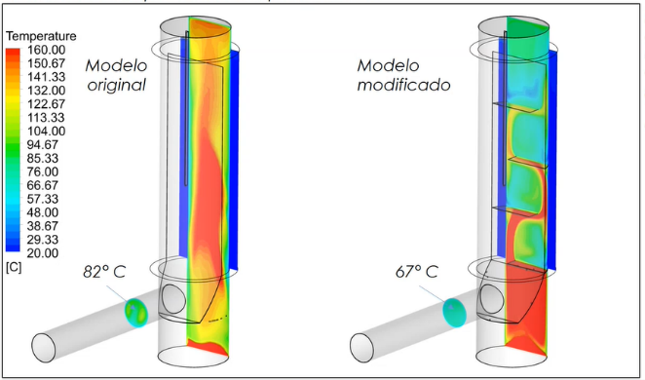
Figura 7. Perfil de temperatura, plano de corte (paso 1)

La temperatura de punto de rocío es aproximada a 60°C (presión de saturación entre 20300 y 19800 Pa) y la caída de presión ronda en torno a 12 Pa. Esto último, se produce debido a la baja temperatura de salida y el estrangulamiento por la modificación en el paso 1. En base a lo anterior, se considera necesario agregar un ventilador a la salida de la chimenea para empujar adecuadamente el flujo de gases durante la fase de encendido y funcionamiento normal del sistema en su conjunto.

En cuanto a la ocurrencia de condensación en las paredes interiores del intercambiador presentadas en la Figura 8, el efecto de la optimización no es evidente debido a que la temperatura del agua en la simulación es inferior a 25 °C. Por lo tanto, la superficie en contacto con el agua estaría bajo los 60°C en ambos conceptos de diseño. Sin embargo, el objetivo aun corresponde reducir la temperatura de los gases a valores inferiores a los 60°C para lograr una mayor condensación del agua presente en los gases de combustión.

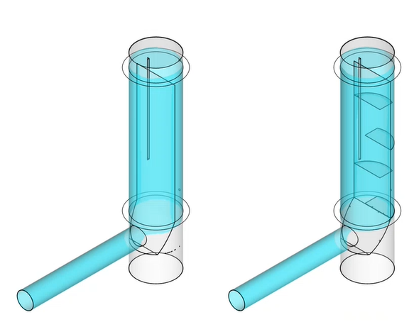
Figura 8. Presencia de condensación en la superficie del tubo interior para ambos pasos.

Concerniente a la instalación del electrodo que entrega la carga eléctrica a las partículas presentes en los humos y que forma parte del precipitador electrostático en el segundo paso del intercambiador, los resultados presentan condiciones adecuadas para un correcto funcionamiento. En particular, se obtienen velocidades del flujo gaseoso circundante del orden de 0,6 m/s, lo cual se considera favorable para la separación de material particulado de los gases de combustión (drift velocity) debido a un mayor tiempo de residencia y por ende de influencia del campo eléctrico sobre las partículas [19], [20]. Además, la temperatura del flujo de gases inferiores a 90°C en el segundo paso permitiría la operación en condiciones adecuadas para un precipitador electrostático, en donde, las eficiencias de captura de material particulado son cercanas al 99% para operaciones de carga continua o discontinua [21], [22]. Finalmente, al desplazar la placa divisoria es posible aumentar la potencia (voltaje) del electrodo en la sección, ya que el espacio disponible es mayor a 5”, condición de diseño para una mayor eficiencia de captura de material particulado informada por el fabricante de dispositivo MPZero. Cabe señalar que, la evaluación de la eficiencia de captura de material particulado del sistema se realizará en forma experimental en el laboratorio.

En cuanto a eficiencia energética, la temperatura de los gases de combustión fue reducida desde 183°C a 67°C, equivalentes a 0.96 [kW] transferidos al agua sanitaria por el intercambiador de calor. En términos teóricos y a la espera de la validación experimental del modelo CFD, el intercambiador de calor aumenta la eficiencia en el equipo de combustión en un 9.9%.

Conclusiones

Se concibe un diseño mejorado de un termocañón de dos pasos para recuperación de calor y reducción de emisiones de material particulado en los humos generados en los equipos a leña. A partir de resultados de un modelo CFD se pudo predecir su efectividad en términos de eficiencia térmica, gracias a la mejora en los coeficientes de transferencia de calor mediante un aumento de la superficie efectiva y la adición de elementos que optimizan la turbulencia en el primer paso. Sin embargo, la presencia de condensado aún no es significativa debido al menor intercambio de calor en el segundo paso, lo cual está restringido para incorporar modificaciones debido a la presencia de un precipitador electrostático que requiere de una sección transversal libre de al menos 5” de diámetro. La literatura reciente indica que la integración ambos dispositivos permiten potenciar el rendimiento del conjunto, lo que se espera validar en entorno de laboratorio.

Si bien, las alternativas propuestas en la literatura poseen niveles de eficiencia térmica superiores con el dispositivo propuesto (hasta 70% de eficiencia térmica en contra del 9.9%) son soluciones de alta complejidad y costo en la fabricación. Por lo tanto, la filosofía de diseño actual y los resultados expuestos aun dejan margen de mejora que se esperan retroalimentar con las experiencias en laboratorio. Actualmente se trabaja en un estudio paramétrico en CFD con el propósito de iterar diferentes geometrías a fin de encontrar una relación óptima entre el número de bafles y espaciamiento.

Una materia por resolver durante el proceso de diseño corresponde al mantenimiento del intercambiador de calor, ya que el precipitador electrostático depositará material particulado en las paredes del dispositivo, transformando a lo largo del tiempo a la superficie en un material conductor, con eventuales problemas de corto circuitos. Debido a la complejidad del diseño en especial el paso 1, está en proceso de iteración una configuración que permita un fácil acceso a ambos pasos para un adecuado mantenimiento de paredes y electrodo, sin comprometer la eficiencia y desempeño del dispositivo.

Referencias

[1] Comisión Nacional de Energía Chile, “Anuario Estadístico de Energía 2020,” 2020.
[2] Ministerio del Medio Ambiente, “Tercer Informe del Estado del Medio Ambiente,” 2020.
[3] OECD Environmental Performance Reviews: Chile 2016. OECD, 2016. doi: 10.1787/9789264252615-en.
[4] K. Bergamini, R. Irarrázabal, J. C. Monckeberg, and C. Pérez, “Principales problemas ambientales en Chile: desafíos y propuestas,” Temas de la agenda pública, Jun. 2017.
[5] Purexhaust Cero Emision, “Retrocatt Filtro para calefactores a leña | Purexhaust Cero Emisión.” https://www.purexhaust.com/productos-y-servicios/retrocatt/ (accessed Apr. 13, 2021).
[6] Filtro Vivo, “Sistema de descontaminación Filtrovivo Industrial y Habitacional.” Accessed: Apr. 13, 2021. [Online]. Available: www.filtrovivo.cl
[7] “Ecoturbo: Quemador convectivo de gases.” https://www.ecoturbo.cl/ (accessed Feb. 02, 2022).
[8] “Filtro – MPzero.” https://www.mpzero.cl/filtrompzero/ (accessed Apr. 13, 2021).
[9] H. Suhonen et al., “Novel fine particle reduction method for wood stoves based on high-temperature electric collection of naturally charged soot particles,” Journal of Cleaner Production, vol. 312, p. 127831, Aug. 2021, doi: 10.1016/j.jclepro.2021.127831.
[10] A. Gröhn, V. Suonmaa, A. Auvinen, K. E. J. Lehtinen, and J. Jokiniemi, “Reduction of fine particle emissions from wood combustion with optimized condensing heat exchangers,” Environmental Science and Technology, vol. 43, no. 16, pp. 6269–6274, Aug. 2009, doi: 10.1021/es8035225.
[11] C. J. J. M. de Best, H. P. van Kemenade, T. Brunner, and I. Obernbergert, “Particulate emission reduction in small-scale biomass combustion plants by a condensing heat exchanger,” Energy and Fuels, vol. 22, no. 1, pp. 587–597, Jan. 2008, doi: 10.1021/ef060435t.
[12] J. Grigonytė-Lopez Rodriguez et al., “A novel electrical charging condensing heat exchanger for efficient particle emission reduction in small wood boilers,” Renewable Energy, vol. 145, pp. 521–529, Jan. 2020, doi: 10.1016/j.renene.2019.06.052.
[13] O. Farías F., “Informe técnico final: Prototipo de cocina a leña multifuncional basado en tecnología de gasificación (INNOVA BIOBIO 15.239-EM.CIE.),” 2017.
[14] G. Nellis and S. Klein, Heat Transfer, 1st ed. Cambridge University Press, 2009.
[15] K. Jeong, M. J. Kessen, H. Bilirgen, and E. K. Levy, “Analytical modeling of water condensation in condensing heat exchanger,” International Journal of Heat and Mass Transfer, vol. 53, no. 11–12, pp. 2361–2368, May 2010, doi: 10.1016/j.ijheatmasstransfer.2010.02.004.
[16] A. K. Azad, P. Halder, K. Nanthagopal, and B. Ashok, “Investigation of diesel engine in cylinder flow phenomena using CFD cold flow simulation,” Advanced Biofuels: Applications, Technologies and Environmental Sustainability, pp. 329–336, Jan. 2019, doi: 10.1016/B978-0-08-102791-2.00013-1.
[17] C. Rumsey, “Turbulence Modeling Resource - The Menter Shear Stress Transport Turbulence Model,” 2021. https://turbmodels.larc.nasa.gov/sst.html (accessed Aug. 03, 2022).
[18] ANSYS Inc., ANSYS Fluent Theory Guide, 14th ed. 2011.
[19] C. Teng, X. Fan, and J. Li, “Effect of charged water drop atomization on particle removal performance in plate type wet electrostatic precipitator,” Journal of Electrostatics, vol. 104, p. 103426, Mar. 2020, doi: 10.1016/J.ELSTAT.2020.103426.
[20] A. E. de Oliveira and V. G. Guerra, “Influence of particle concentration and residence time on the efficiency of nanoparticulate collection by electrostatic precipitation,” Journal of Electrostatics, vol. 96, pp. 1–9, Dec. 2018, doi: 10.1016/J.ELSTAT.2018.08.006.
[21] N. Noda and H. Makino, “Influence of operating temperature on performance of electrostatic precipitator for pulverized coal combustion boiler,” Advanced Powder Technology, vol. 21, no. 4, pp. 495–499, Jul. 2010, doi: 10.1016/J.APT.2010.04.012.
[22] G. Wang et al., “Characteristics of particulate matter from four coal–fired power plants with low–low temperature electrostatic precipitator in China,” Science of The Total Environment, vol. 662, pp. 455–461, Apr. 2019, doi: 10.1016/J.SCITOTENV.2019.01.080.

Agradecimientos

El presente estudio, desarrollado por la Universidad de Concepción, es cofinanciado por la Agencia Chilena de Investigación y Desarrollo (ANID) a través del proyecto FONDEF ID21i10402, en colaboración con las empresas Comercial Coyahue SpA y Potencial Chile.

